
邀 请 函
To: 市场部/总经理 From：白红霞 13810352949



第十四届上海国际石油和化工自动化及仪器仪表展览会
The 14th Shanghai International Petrochemical Automation & Instruments Exhibition
2022年8月24日-26日 中国 · 上海新国际博览中心

主办单位
北京振威展览有限公司
中国石油和石油化工设备工业协会

组织单位
北京振威展览有限公司

同期举办:
第十四届上海国际石油化工技术装备展览会
第十四届上海国际化工技术装备展览会
第十四届上海国际防爆电气技术设备展览会
第十四届上海国际石油化工安全防护及消防应急管理展览会
上海国际塑料橡胶工业制品及设备展览会
上海国际医用化工材料产品技术与设备展览会

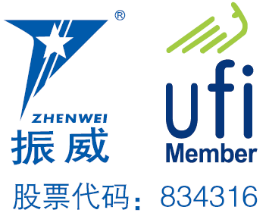
展会概况
石油、石化、天然气和化工行业是我们国家的第一大产业，每年产值14.5万亿元，广泛应用于石油石化及化工领域的自动化控制设备及仪器仪表的采购量每年多达万亿。近年，随着我国工业智能化进一步升级，为自动化终端使用提供了极为广泛市场，上海作为世界经济和贸易中心，汇聚世界500强企业400多家，工业类自动化企业上千家。
几年来，西门子、魏德米勒、菲尼克斯、艾默生、倍福、ABB、欧姆龙、三菱、日立、霍尼韦尔、浙江中控、德力西、重庆川仪、深圳万讯、汇川、吴忠仪表、上海自动化仪表股份等500多家国内外知名品牌企业竞相参展。一年一度的上海国际石油和化工自动化仪器仪表展览会将助您打造国际品牌、扩大交易、提升市场占有率的最佳宣传推广平台。
第十四届上海国际石油和化工自动化仪器仪表展览会（cieca）将于2022年8月24-26日继续在中国·上海新国际博览中心举办，欢迎您届时参观参展！

如果您是下列产品的供应商，请即预定展位
工厂自动化设备 工业控制及监控 环境水质与污水监测仪器
电气自动化 储运、销售系统智能仪表 智能油田远程诊断技术
云计算、模糊识别系统 智能油田信息管理系统 深化数字油田数据分析
智能机器人应用与解决方案 修井机器人应用与解决方案 工业机器人
自动化控制系统(DCS PLC IPC) 输送、焊接生产机器人工作站 无损检测仪器设备
石油和化工行业专用仪器设备 工业信息技术及软件 智能识别、传感、监视系统
现场总线 工业互联网通信与安全系统 传感器无线传感网络系统
工业自动化信息技术软件 企业信息化系统软件 先进控制优化管理系统
物探、测井、钻井智能技术装备 油气勘探、开发与生产智能装备 智能油气田物联网

技术交流会
展会期间，展会组委会将协助国内外参展企业在展馆会议室举办技术交流讲座，内容由企业自定，每场听众60-80人，由企业自行邀请，组委会协助组织，并于2022年7月15日前将讲座题目、主要内容和主讲人姓名提交组委会。技术交流讲座场次有限，报满为止，每场讲座60分钟，费用8000元/场。

参展细则
1、展位费用及安排：本次展会提供标准展位和空场地两种形式，参展商可根据需要进行选择。
★ 标准展位费用：
国际品牌展区：30000元/（9m²）
注：增加楣板展示高度并配置企业logo+所属国国旗；另增加配置圆桌一张，皮椅两把；方铝料搭建（特装风格）
精装展示区：21800元/（9m²）
注：增加楣板展示高度并配置企业logo+提供企业宣传背胶（画面内容由企业提供）；另增加配置圆桌一张，皮椅两把。（此配置含展位背胶，客户仅需携带展品及宣传资料，即可展示）
国内展区：13000元/ 9m²/）；
标准展位包括地毯、围板、公司名称楣板、咨询桌一张、椅子两把、射灯两盏、电源插座一个
（特殊用电请事先说明，另行收费）。
★ 空场地费用：国际展区：3200元/ m²； 国内展区：1300元/ m²（36 m²起租）
空场地不带任何展架及设施，为保障2022年cippe石化展搭建质量，请各参展商选择主办方指定搭建商搭建贵司展台，除指定搭建商外不允许任何搭建公司进入场馆。
2、会务费：1200元/人（含展会资料、午餐、水、晚宴、礼品等）
3、会务安排：组委会于会期前两个月将《参展商手册》（有关日程安排、展品运输、酒店接待、会刊编辑、展台搭建等事项）邮件或寄送至各参展商。
4、会刊广告：将帮助您在展会后找到客户！除在大会期间发送外，还通过各种相关渠道给未能前来参观展会的各地专业人士，他们可利用会刊迅速查找联络方法与服务内容。会刊价格为：
◇ 封 面 ￥25000元 ◇ 封 二 ￥18000元 ◇ 扉 页 ￥18000元
◇ 封 底 ￥20000元 ◇ 封 三 ￥15000元 ◇ 彩色内页 ￥8000元
注：会刊尺寸130mm（宽）× 210mm（高）
5、展会赞助宣传：
为提升企业的品牌知名度和美誉度，彰显卓越的产品品质和服务，使企业参加本届展会达到最优的效果，组委会特提供多种赞助方案及现场吊旗、条幅宣传机会。
- 邀请函里面的费用全部不含百分之六的税钱的费用
具体的赞助方案、展报宣传以及更多信息，请致电组委会咨询。
组织单位：北京振威展览有限公司：

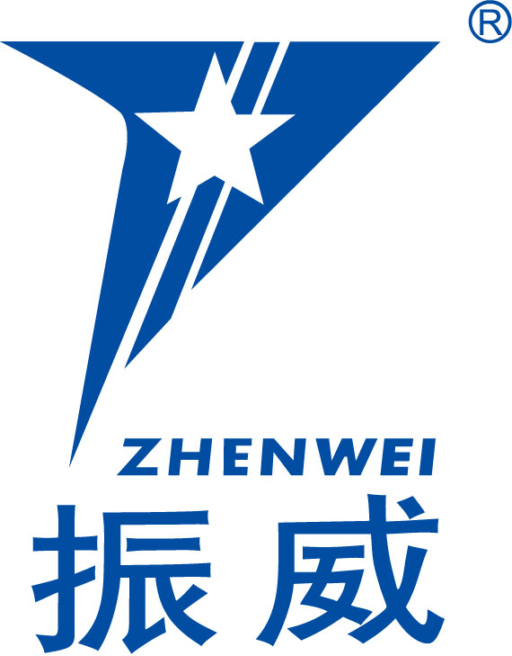
地 址：北京市通州区经海五路1号院国际企业大道III13号楼振威展览大厦
邮 编：100101
电 话： 010-56176936 传 真：010-56176998
Http：// www.cippe.com.cn E-mail：bhx@zhenweiexpo.com 联系人：白红霞 13810352949
第十四届上海国际石油和化工自动化及仪器仪表展览会（cieca） 参展申请表
时间：2022年8月24-26日 地点：中国•上海新国际博览中心
■ 感谢贵单位参加本届展览会，敬请您用正楷字详细填写并加盖公章后传真或邮寄回组织单位
单位名称（中文）__________________________________________________________
（英文）__________________________________________________________
详细地址： 邮编：
电话： 手机： 传真：
联系人： 职务： 网址： 电子信箱：
展示的产品或技术（中文）： ；
展示的产品或技术（英文）： ；
■ 参展方式及费用
- 标准展位： 国际展区：30000元/ 9m² ；精装展示区：21800元/9m²；国内展区：13000元/ 9m²；
选择 个 展位号： 费用 元；
空场地：国际展区：3200元/平米 ；国内展区：1300元/平米（36 m²起租）
选择 m² 展位号： 费用 元；
2、 会刊广告：选择版面： ；费用 元；
□ 封 面 ￥25,000元 □ 封 二 ￥18,000元 □ 扉 页 ￥18,000元
□ 封 底 ￥20,000元 □ 封 三 ￥15,000元 □ 彩色内页 ￥8,000元
3、特殊广告：选择类别： ；费用 元；
□ 参观券 ￥50,000元/50,000张 □ 手提袋(独家) ￥60,000元/20,000个
□ 参观吊带 ￥60,000元/30000个 □ 展位图标识 ￥30,000元
4、 技术讲座：8000元/场，选择 场，主讲人 职务 费用 元；
5、会务费：1200元/人，包括展会资料、午餐、饮料、酒会、礼品等。共 人，费用 元；
■ 以上参展费用总计（大写）加百分之六税率后为： ；付款日期：2022年 月 日
■ 特别提示：报名后十个工作日之内请将参展费用的一次性汇入组织单位指定帐户，并及时传真付款底单，以便核查；组织单位收到全部参展费用为最终确认参展商展出资格。
组织单位：北京振威展览有限公司
地 址：北京市通州区经海五路1号院国际企业大道III13号楼振威展览大厦
电 话： 传真：010-56176998
E-mail： 参展单位印鉴及负责人签名
联系人： 年 月
cieca2022特邀观众申请表
展商名称 | 中文
展商名称 | 英文
公司官网
主营产品、技术
（中、英文）

计划展出的产品及技术（中、英文）
(请附上中英产品介绍+图片）
希望见到的专业
观众类型
希望见到的未建立合作新企业名称
(具体公司名称列举)
希望见到的已建立合作关系的企业名称 | 公司名称 |  | 联系人 | 联系方式

